LLC谐振回路电流 (tank current) 分析与测量

作者：Max Han和Zhong Ye， 德州仪器 (TI) 电源管理/场应用

摘要
在许多应用中，都要求前端转换器具备宽输入电压范围和高效率。由于在宽输入电压范围时效率较低，因此大多数PWM DC-DC转换器都不能满足这些要求。因其电压增益特性和小开关损耗特点，人们提出使用LLC来实现高效率和宽输入电压范围要求^{【1】}。这篇应用报告为您介绍对LLC谐振回路电流的分析。文章讨论和比较了功率电阻、电流变换器和电流探针三种电流测量方法，并介绍了这些电流测量方法的优点、缺点和应用情况。实验结果与理论分析相一致。

- 引言
LLC是前端DC-DC转换器的最佳备选项，它可以满足宽输入电压范围和高效率要求。UCC25600专为使用谐振拓扑结构的DC/DC应用而设计，特别是LLC半桥谐振转换器。这种高度集成的控制器只有8支引脚，并使用小尺寸封装，它可以极大简化系统设计和布局，同时还可以缩短产品上市时间^{【2】}。因此，我们把LLC半桥谐振转换器作为一个例子，来分析谐振回路电流。

- 谐振回路电流分析
图1为一个LLC谐振半桥转换器电路。
- S₁和S₂为一次MOSFET。
- C_{S1}和C_{S2}为MOSFET漏极和源极之间的寄生电容器。
- D_{S1}和D_{S2}为MOSFET的体二极管。
- L_{r}和C_{r}为谐振电感器和谐振电容器。
- L_{m}为变压器的磁电感器。
- n为一次和二次线圈的匝数比
- 二次整流器包含D₁和D₂。
- C_{O}为输出电容器。
- R_{L}为负载。
- V_{in}为输入电压，而V_{O}则为输出电压。
图 1 LLC谐振半桥转换器

LLC谐振转换器共有2个谐振频率：一个由L_{r}和C_{r}产生，如方程式1所示；另一个由L_{r}、L_{m}和C_{r}产生，如方程式2所示。一般而言，按照设计，正常输入电压时LLC工作在f_{r}频率下，从而实现最佳效率。开关频率大于f_{r}。一次MOSFET的ZVS可以实现，但是二次二极管的ZCS无法实现；它被称作LC串联谐振。当开关频率低于f_{r}但高于f_{m}时，可以同时实现ZVS和ZCS。由于某个时间内会出现L_{r}、L_{m}和C_{r}谐振，因此它被称作LLC串联谐振。在参考文献【3】中，大部分负载范围的开关频率均低于f_{r}，因此本应用报告会对频率低于f_{r}的工作情况进行分析。
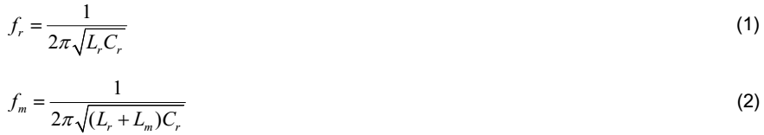

图2为f_{m}<f_{s}<f_{r}的波形，半周期被划分为四部分。考虑到t₂至t_{3的}电压峰值，该周期情况如下图所示。所有方程式表明了功率参数的关系。
图 2 f_{m}<f_{s}<f_{r}的波形

在t₂下，高侧MOSFET S₁被关闭，但低侧MOSFET仍处于关闭状态，因此t₂为死区时间之初。在此周期，谐振回路电流无法流经MOSFET；它对C_{S1}充电，然后对C_{S2}放电。C_{S1}和C_{S2}参与谐振。C_{S1}和C_{S2}相等，并且都很小，因此该周期非常短。ZVS迅速达到。在现实系统中，C_{r}>>C_{S1}，因此在该周期内，V_{Cr}几乎不变；可以把它看作是一个DC电压源。图3显示了一个简化版电路。
图 3 t₂<t<t₃的简化版电路

所有参数如方程式3和4所示，谐振频率等于方程式5。由于C_{eq}，f_{r3}远远大于f_{r1}和f_{r2}。
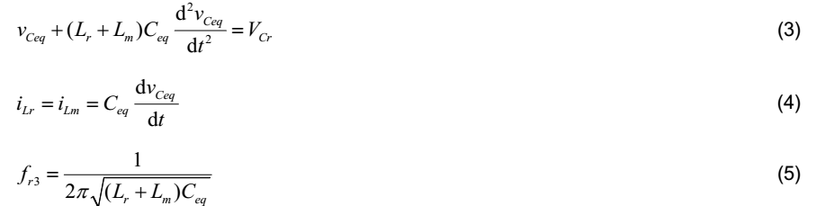
其中，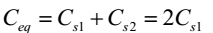

我们对该周期内谐振回路电流值的变化进行研究，因此要求一个方程式来描述时域谐振回路电流。该周期的实际开始时间为t₂，结束时间为t₃。为了简化计算过程，假设周期开始时间为0，则结束时间为t_{a}。时间为0时，V_{Ceq}的电压为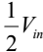，谐振回路电流为I_{Lr}，因此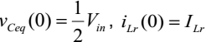。时间t_{a}时，V_{Ceq}的电压为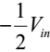，因此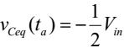。
根据方程式3，V_{Ceq}（t）为：
其中，p₁和p₂为常量。我们定义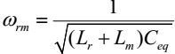，因此方程式6可以得到简化。
i_{Lr}（t）表示为方程式8。
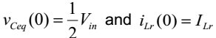分别代入方程式7和8中，常量系数p₁和p₂推导得：
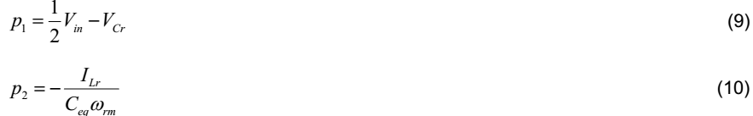
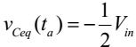放入方程式6。
根据方程式11，可推导出sin（ω_{rm}t _{a}） 和cos（ω_{rm}t _{a}）。
i_{Lr}（t_{a}）如方程式12所示。由于推导得到所有参数，因此可得到i_{Lr}（t_{a}）的确切值。
本周期内谐振回路电流的变化被称作∆i_{Lr}，其如下所示：

一般而言，谐振回路电流分析常常会忽略∆i_{Lr}，因为它的值小于谐振回路电流的峰值，并且这种过渡周期远短于开关周期。但是，这种短过渡周期会给测量电路带来噪声。前述方程式可以验证测量结果是否为真。当为假时，应改进测量电路。

- 谐振回路电流测量方法
要求电流波形时，可使用三种方法来测量电流。
  - 小容限功率电阻
  - 电流变换器（CT）
  - 直接通过电流探针来测量谐振回路电流

第一种方法是小容限功率电阻，其与谐振回路中的其它组件串联。这种电阻必须拥有高分辨率和良好的温度性能。正常情况下，谐振回路通过一个端子连接接地，这样可以减少测量的共模噪声。另外，它还是一种测量谐振回路电流的简单方法。但是，它会增加功耗，特别是在强电流条件下。另一方面，它改变了谐振参数，并使其偏离初始设计。同时，由于要求高性能，因此它的成本价格也很高。
图 4 电流变换器等效模型

第二种方法是电流变换器（CT），其一次侧与谐振回路串联。相比功率电阻（第一种方法），这种方法的电阻较低，并且其功耗也低于功率电阻方法。另外，相比谐振回路的L_{r}和L_{m}，CT的磁电感小到可以忽略不计。但是，由于许多寄生参数原因，CT并非是一种最佳解决方案。图4显示了CT的等效模型。由于二次漏电感远大于一次漏电感，因此漏电感设置在二次侧。

图4中：
- C_{ps}为一次线圈和二次线圈之间的寄生电容。
- C_{p}为一次侧的寄生电容。
- C_{s}为二次侧的寄生电容。
- L_{m}为CT的磁电感。
- R为采样电阻。

当使用硬开关开启或者关闭MOSFET时，电路状态立刻剧烈变化。这时，产生大量的开关噪声。这种噪声通过C_{ps}耦合到CT的二次侧。另外，噪声还流经C_{p}和C_{s}。L_{m}和L_{leak}也受到影响。如果使用通用电压探针来测量R的电压，则通常会出现一个高电压峰值；但是，如果使用差分电压探针，则C_{ps}耦合的共模噪声被消除，并且仅剩下差模噪声。电压峰值得到了有效降低。然而，差模电压探针测量的波形仍非真正的电流波形。

第三种方法是直接使用电流探针测量谐振回路电流。正常情况下，电流探针拥有较高的带宽，足以进行电源系统检测。例如，Tektronix设计的TCP202便是一种DC耦合电流探针，其拥有高达50MHz的DC带宽。LLC谐振回路电流频率为100kHz。电流探针具有较高的性能，可以显示近似真实的电流波形。只需要一条短线，把它与回路中的其它组件串联在一起，这样便组成了一个最低成本的电流波形观察方法。但是，电流探针测量的电流信号不能用于其它目的，例如：回路控制、保护电路等。

UCC25600 300W EVM演示了前面的分析。图5中，使用不同方法对谐振回路电流进行测量。CH2和CH3均由CT测量，差别是，“差分”电压探针用于对CH2中CT输出端的电压信号进行采样，而“共模”电压探针则用于对CH3中CT输出端的电压信号进行采样。CH4通过电流探针直接测量。图5（b）和5（c）中，单独测量CH2和CH3，但在图5（d）中，同时对它们进行测量。在图5（a）中，相比CH4，可在CH3中看到大电流脉冲，其为严重噪声。在图5（b）和图5（c）中，相比CH3，CH2的电流脉冲得到极大降低，因为消除了共模噪声；但是，差模噪声仍然存在，因此CH2的电流脉冲大于CH4。在图5（d）中，CH2和CH3同时被测量，因为在内部示波器，所有示波器探针接地均连接。CH3的共模噪声会影响CH2。图5（d）中CH2和CH3的波形相同，其表明在图5（b）和图5（c）中，CH3和CH2的共模噪声结果相同。

图5 使用不同方法对谐振回路电流进行测量

根据实验结果，前述分析得到了证实。在低电流条件下使用功率电阻方法，而采样电流信号可用于实现其它功能。在高电流条件下使用CT，采样电流信号可用于实现其它功能。如果给CT添加补偿和滤波器，则效果更好。在所有情况下都可以使用电流探针，但其采样电流信号不可以用于其它功能。

请注意：推荐使用小范围电流探针来测量低电流。同样，推荐使用大范围电流探针来测量高电流。

- 实验
为了验证第2小节的分析结果，我们使用TI的LLC谐振半桥转换器300W评估模件来获得7组数据。所有参数均经过设计和优化，L_{r} = 55 µH、L_{m} = 280 µH、C_{r} = 24 nF、C_{s1} = 340 pF，并且必须测量出V_{in}, V_{Cr}和I_{Lr}。

图6显示了谐振回路电流、DS电压和V_{Cr}（ZVS期间波形），其中，CH2为谐振回路电流波形。在图6（a）中，CH1为DS电压波形。在图6（b）中，CH1为C_{r}波形的电压。通过电流探针测量谐振回路电流，并使用差分电压探针来测量DS电压和C_{r}电压。

表1列出了所有数据：I_{Lr1}为ZVS之初I_{Lr}的值，I_{Lr2}为ZVS结束时I_{Lr}的值，而ΔI_{cal}则为通过方程式13到方程20计算的结果。由于这些方程式都太复杂，因此我们使用Mathcad来简化计算。对比ΔI和ΔI_{cal}我们可以知道，ΔI_{cal}接近于ΔI，这表明第2小节中参考文献【3】的分析是正确和合理的。ΔI_{cal}和ΔI的差值由寄生参数和测量误差所造成。

图 6 谐振回路电流、DS电压及ZVS期间V_{Cr}波形

表 1 参数值

- 结论
LLC可以提供宽输入电压范围的高效率。我们分析了LLC的谐振回路电流，并通过大量方程式说明了所有电能参数的关系。文章讨论了三种电流测量方法及其应用、优点和缺点。实验结果证明了分析的正确性。

参考文献
【1】《宽负载范围LLC谐振转换器的高效率优化》，作者：Ya Liu。美国弗吉尼亚州布莱克斯堡：2007年弗吉尼亚理工学院及州立大学硕士学位论文。
【2】《8引脚高性能谐振模式控制器》。2008年9月《TI UCC25600产品说明书》（SLUS846B），2011年7月修订。
【3】LLC谐振半桥转换器300W评估模块。2009年4月《TI 用户指南》（SLUU361）。

